潍柴发动机（未翻译）
潍柴道依茨226B系列欧Ⅱ |  | 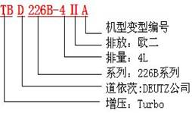
WD615系列欧Ⅱ |  | 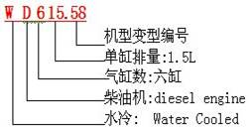
WD618系列欧Ⅱ | 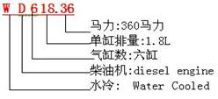
WD12系列欧Ⅱ | 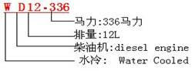
WP4系列国Ⅲ | 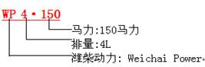
WP6系列国Ⅲ | 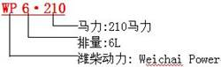
WP10系列国Ⅲ | 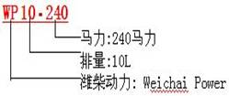
WP12系列国Ⅲ/国IV | 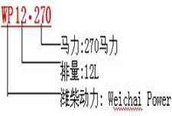
注：WP10.240NE31 WP10.240E32 ——潍柴EGR发动机的型号编制规则。E3代表国Ⅲ（欧Ⅱ）N代表减速增矩 1代表外置式EGR 2代表内置式EGR。EGR其余编号与其他编号相同 | 附件：马力部分的机型编号，可以统一说成机型编号，需要解释的是：有些编号数字直接代表马力。有些机型编号数字与代表马力的大小不一致。不一致时在这个表里统一说成编号，一致时统一说成了马力。希望大家注意

重汽发动机
WD415系列欧Ⅱ、WD615系列欧Ⅱ/欧Ⅲ | 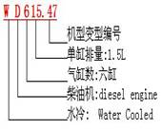
WT615系列欧Ⅲ | 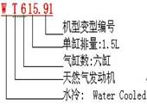
D10系列、D12系列 | 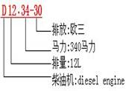
注：附件：马力部分的机型编号，可以统一说成机型编号，需要解释的是：有些编号数字直接代表马力。有些机型编号数字与代表马力的大小不一致。不一致时在这个表里统一说成编号，一致时统一说成了马力。希望大家注意 | 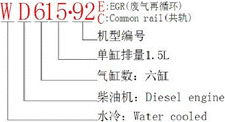

东风康明斯发动机
B系列（车用发动机、船用发动机、发电机组用发动机、工程机械用发动机）欧二 |  | 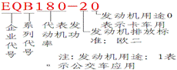  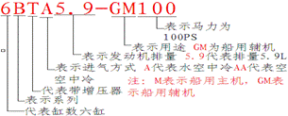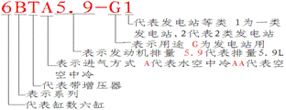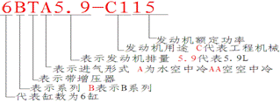
C系列（车用发动机、船用发动机、发电机组用发动机、工程机械用发动机）欧二 |  | 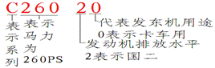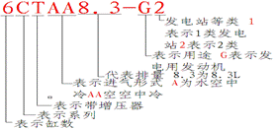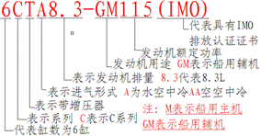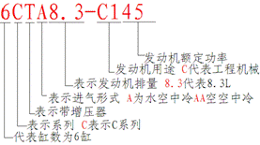
L系列(车用发动机、发电机组用发动机) 欧二 | 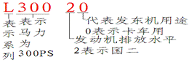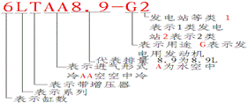
ISBe系列（车用发动机、工程机械用发动机）欧三 | 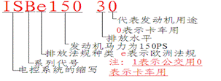
ISDe系列（车用发动机）欧三 | 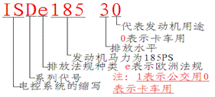
ISLe系列（车用发动机）欧三 | 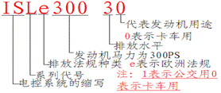
天然气B系列（车用发动机） | 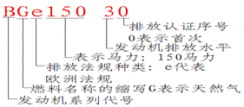

西安康明斯发动机
西安康明斯欧II | 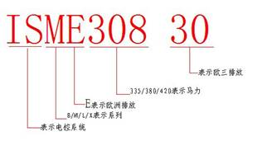
ISM440E20、ISM11E4 308、ISME385 30 | 解释：欧二、欧三、欧四编号字母或数字次序不同，但所表含义一样

重庆康明斯发动机
N系列 | 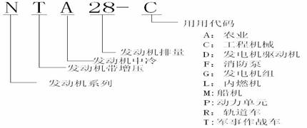
K系列 | 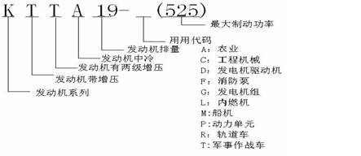
M系列 | 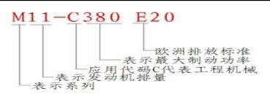

上柴发动机
6C系列 | 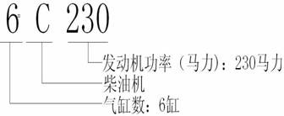
6CL系列 | 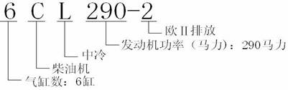
SC8DK 、SC9DK 、SC9DF | 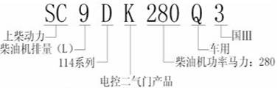  注：F代表电控四气门

玉柴发动机
YC6A（国三、国二）、YC6G（国二）、YC6L（国三、国二）、YC6M（国三、国二） | 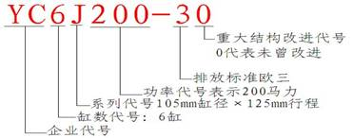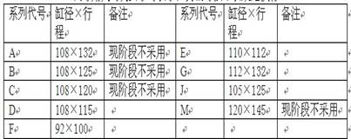  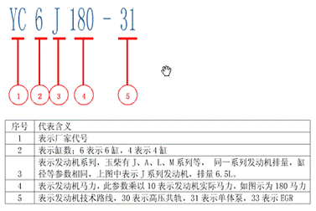

一汽锡柴发动机
L系列、M系列、N系列、F系列、X系列、W系列 | 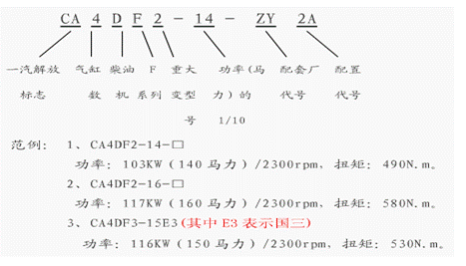  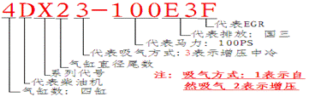  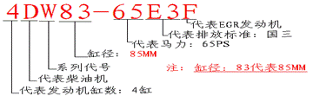  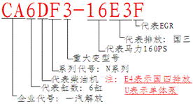
110系列：按老的柴油机型号规则编制，分110和113两个系列品种 | 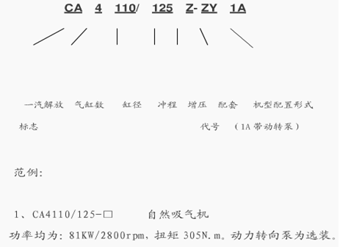

珀金斯发动机
四缸机（P135Ti）、六缸机（P160Ti） | 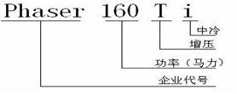

扬柴发动机
扬柴 | 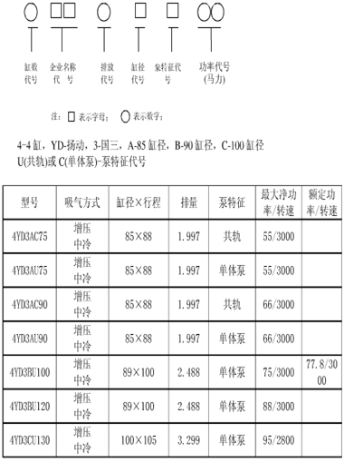

云内发动机
国三发动机 | 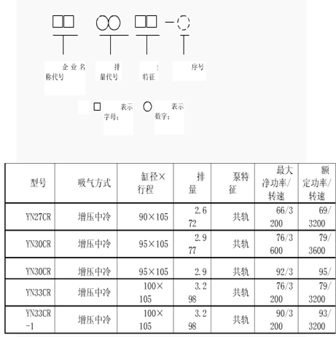

四达发动机
三、四达发动机型号编制规则
1、 产品型号的组成
产品型号由阿拉伯数字和大写英文字母表示，其组成结构如下：

功率代号
系列代号
缸数代号
企业代号
2、编号方法
2.1 企业代号
企业代号统一用江苏四达集团公司的标志“SD”表示。
2.2 缸数代号
缸数代号按发动机的缸数用阿拉伯数字表示，如6缸用“6”表示，4缸用“4”表示。
2.3 系列代号
发动机产品用一至二个大写英文字母（其中I、O不用）表示，其编号按下表规定执行
<td width="120" valign="top" style="margin: 0px; padding: 0px 7px; border-top-style: none; border-left-style
系列代号 | 产品系列 | 备注 | 系列代号 | 缸径×行程 | 备注
F | 112系列 | 现阶段不采用 | P | 102系列
AF | 108系列 | 现阶段不采用 | Q | 105系列
M | 100系列 |  | W | 85系列
AM | 100长冲程系列 |  | AW | 85长冲程系列
BM | 102（扩缸）系列
潍柴发动机
潍柴道依茨226B系列欧Ⅱ
WD615系列欧Ⅱ
WD618系列欧Ⅱ
WD12系列欧Ⅱ
WP4系列国Ⅲ
WP6系列国Ⅲ
WP10系列国Ⅲ
WP12系列国Ⅲ/国IV
注：WP10.240NE31 WP10.240E32 ——潍柴EGR发动机的型号编制规则。E3代表国Ⅲ（欧Ⅱ）N代表减速增矩 1代表外置式EGR 2代表内置式EGR。EGR其余编号与其他编号相同 | 附件：马力部分的机型编号，可以统一说成机型编号，需要解释的是：有些编号数字直接代表马力。有些机型编号数字与代表马力的大小不一致。不一致时在这个表里统一说成编号，一致时统一说成了马力。希望大家注意

重汽发动机
WD415系列欧Ⅱ、WD615系列欧Ⅱ/欧Ⅲ
WT615系列欧Ⅲ
D10系列、D12系列
注：附件：马力部分的机型编号，可以统一说成机型编号，需要解释的是：有些编号数字直接代表马力。有些机型编号数字与代表马力的大小不一致。不一致时在这个表里统一说成编号，一致时统一说成了马力。希望大家注意

东风康明斯发动机
B系列（车用发动机、船用发动机、发电机组用发动机、工程机械用发动机）欧二
C系列（车用发动机、船用发动机、发电机组用发动机、工程机械用发动机）欧二
L系列(车用发动机、发电机组用发动机) 欧二
ISBe系列（车用发动机、工程机械用发动机）欧三
ISDe系列（车用发动机）欧三
ISLe系列（车用发动机）欧三
天然气B系列（车用发动机）

西安康明斯发动机
西安康明斯欧II
ISM440E20、ISM11E4 308、ISME385 30 | 解释：欧二、欧三、欧四编号字母或数字次序不同，但所表含义一样

重庆康明斯发动机
N系列
K系列
M系列

上柴发动机
6C系列
6CL系列
SC8DK 、SC9DK 、SC9DF | 注：F代表电控四气门

玉柴发动机
YC6A（国三、国二）、YC6G（国二）、YC6L（国三、国二）、YC6M（国三、国二）

一汽锡柴发动机
L系列、M系列、N系列、F系列、X系列、W系列
110系列：按老的柴油机型号规则编制，分110和113两个系列品种

珀金斯发动机
四缸机（P135Ti）、六缸机（P160Ti）

扬柴发动机
扬柴

云内发动机
国三发动机

四达发动机
三、四达发动机型号编制规则
1、 产品型号的组成
产品型号由阿拉伯数字和大写英文字母表示，其组成结构如下：

功率代号
系列代号
缸数代号
企业代号
2、编号方法
2.1 企业代号
企业代号统一用江苏四达集团公司的标志“SD”表示。
2.2 缸数代号
缸数代号按发动机的缸数用阿拉伯数字表示，如6缸用“6”表示，4缸用“4”表示。
2.3 系列代号
发动机产品用一至二个大写英文字母（其中I、O不用）表示，其编号按下表规定执行
<td width="120" valign="top" style="margin: 0px; padding: 0px 7px; border-top-style: none; border-left-style
系列代号 | 产品系列 | 备注 | 系列代号 | 缸径×行程 | 备注
F | 112系列 | 现阶段不采用 | P | 102系列
AF | 108系列 | 现阶段不采用 | Q | 105系列
M | 100系列 |  | W | 85系列
AM | 100长冲程系列 |  | AW | 85长冲程系列
BM | 102（扩缸）系列

